**Dječje gradsko vijeće Grada Koprivnice** ima gradonačelnika i dva zamjenika, a sastoji se od po četiri predstavnika svih osnovnih škola s područja Grada Koprivnice i Centra za odgoj, obrazovanje i rehabilitaciju Podravsko sunce.

Radom Dječjeg gradskog vijeća koordinira voditelj.

U mandatu Dječjeg gradskog vijeća za razdoblje od **2022. do 2024**. godine voditeljica je **Sandra Sabolić**, a članovi su:

**OŠ “BRAĆA RADIĆ”**

1. Karlo Koštarić  
2. Marin Sabol, **dječji gradonačelnik**  
3. Erik Žeželj  
4. Benjamin Tot

**OŠ “ANTUN NEMČIĆ GOSTOVINSKI”**

5. Lili Stančec  
6. Lana Jembrek  
7. Klara Horvat  
8. Petar Ferčec

**OŠ “ĐURO ESTER”**

9. Šimun Vidaković  
10. Luka Jantolek, **1. zamjenik dječjeg gradonačelnika**  
11. Marija Petrović  
12. Lorena Đurkan

**OŠ “PODOLICE”**

13. Maks Indir, **2. zamjenik dječjeg gradonačelnika**14. Šime Stanković  
15. Tar Štabi Androlić  
16. Jan Kolar

**COOR “PODRAVSKO SUNCE”**

17. Mateo Maček  
18. Karlo Gajski   
19. Tin Martinković (zamjena Rafael Martinaga)  
20. Tajana Vukmanović (zamjena Fran Kišivan)

**PREGLED AKTIVNOSTI**

**26.1.2024. – 28.1.2024. – Edukativni kamp u Tuheljskim Toplicama**

**31.1.2024. – redovna sjednica Dječjeg gradskog vijeća**

**6.3.2024. – Radionica povodom Dana žena**

**23.3.2024. – Radionicama sa Šintericama (Uskrsna radionica)**

**27.3.2024. – posjet Centru Svitanje**

**25.5.2024. – Hummus fest**

**15.5.2024. – dodjela nagrada ''Veliko srce koprivničkog djeteta''**

**6.7.2024. – Sklonište za životinje ''Kira'' (druženje s Ukrajincima)**

**27.7.2024. – šetnja gradom s Ukrajincima i posjet Mačkovcu (radionica)**

**22. – 25.8.2024. – Renesansni festival**

**5.9.2024. – DND Opatija u posjetu Koprivnici**

**12.10.2024. – izlet u Bajkovitu šumu**

**15.10.2024. – svečana sjednica s Gradonačelnikom**

**10.10.2024. – posljednja sjednica za mandatno razdoblje 2022. – 2024.**

**EDUKATIVNI KAMP U TUHELJSKIM TOPLICAMA**

Savez društava „Naša djeca” Hrvatske, u suradnji s Hrvatskom zajednicom županija uz financijsku podršku Europske unije i Ureda za udruge Vlade RH, započeo je s provedbom projekta pod nazivom „Utjecaj, a ne ukras”. Projekt će trajati dvije godine, a izravno pridonosi širenju znanja i mogućnosti za sudjelovanje djece i mladih u gradovima i općinama širom zemlje te podržava donositelje odluka u jačanju vještina za sudjelovanje djece u odlučivanju.

Istraživanja pokazuju da se u posljednjih 15 godina povećalo znanje djece i mladih o dječjim pravima u Hrvatskoj, te obje skupine bolje ocjenjuju mogućnosti za sudjelovanje, no, svoju participaciju u školi, na lokalnoj, regionalnoj i nacionalnoj razini i dalje doživljavaju kao nedostatnu i nedovoljno učinkovitu: tek petina mladih smatra da odgovorne osobe na lokalnoj razini uzimaju u obzir njihovo mišljenje kada donose odluke o mladima, dok je taj udio kod djece 50 %

Povodom održavanja Edukativnog kampa za djecu i odrasle iz Dječjih vijeća i foruma, glavna tajnica Saveza društava „Naša djeca“, Snježana Krpes, poručila je: „Djeca su nam već puno puta poručila da ne žele biti samo ukras svojih zajednica, već aktivni sudionici koji doprinose, utječu i oblikuju svoje odrastanje u zajednici. Na Edukativnom kampu imamo prilike čuti što djeca žele promijeniti u svojim zajednicama i raditi s njima na pokretanju tih promjena. Posebno su se na kampu bavila pitanjima sigurnosti prometnica, sprječavanja nasilja među djecom, integracijom djece s teškoćama u razvoju te prednostima dječje participacije.“

U okviru projekta, organiziran je i Edukativni kamp za djecu i odrasle u Tuheljskim Toplicama od 26. do 28. siječnja 2024. godine. Kamp je okupio 70 sudionica i sudionika iz različitih gradova diljem Hrvatske, uključujući Bedekovčinu, Čakovec, Dubrovnik, Koprivnicu, Križevce, Lovran, Mali Lošinj, Novu Gradišku, Opatiju, Osijek, Pregradu, Ravnu Goru, Samobor, Svetu Nedelju, Tuhelj, Varaždin, Veliku Goricu, Vinkovce, Virje i Zabok.

Sudionici Kampa došli su već postojećih Dječjih foruma i Dječjih vijeća koja djeluju u lokalnim zajednicama. Njihova misija je ojačati dječje sudjelovanje u odlukama koje oblikuju njihove zajednice. Tijekom Edukativnog kampa, predstavnici Dječjih foruma i Dječjih vijeća imala su prilike s iskusnim mentoricama Sanjom Škorić, dopredsjednicom Saveza i Antonijom Katić iz Dječjeg vijeća Opatije, Vericom Lukačević iz Dječjeg vijeća Nove Gradiške i Jasnom Vnuk iz Dječjeg vijeća Pregrade podijeliti svoje stavove o tome što djeca trebaju u svojim lokalnim zajednicama. Kroz raznovrsne igre i edukativne aktivnosti, sudionici su razvijali svoje prijedloge za Naj-projekte koji mogu odgovoriti na identificirane potrebe djece.

Djecu i mentore došli su podržati i gosti, prijateljice djece, iz Ureda Pravobraniteljice za djecu savjetnica Davorka Osmak Franjić, zamjenica župana Krapinsko-zagorske županije gospođa Jasna Petek, predsjednica DND Zabok, dopredsjednica Saveza gospođa Sonja Borovčak te predstavnici partnera iz Hrvatske zajednica županija.

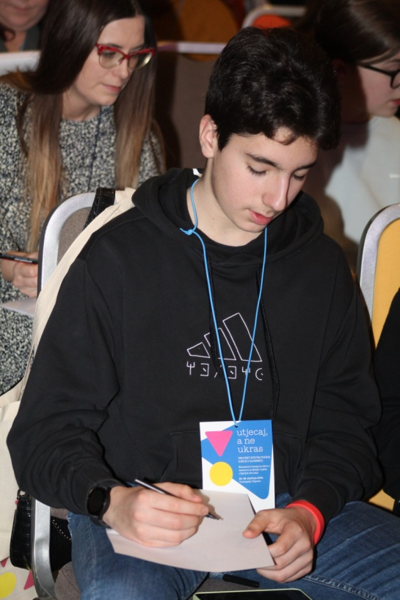Savez društava „Naša djeca“ Hrvatske više od 70 godina gradi društvo u kojem odrastaju sretna i zadovoljna djeca, koja sudjeluju u odlukama koje ih se tiču i slobodno izražavaju svoje mišljenje, društvo u kojem se poštuju njihova prava i oni kao osobe. Na kampu predstavljeni su vizuali i promo-materijali projekta (majica, bedž, vrećica) čiji su vizualni identitet osmislili dizajneri i kreativci iz agencije Community iz Zagreba.

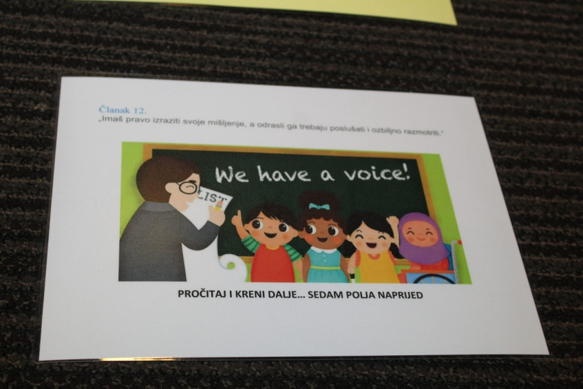

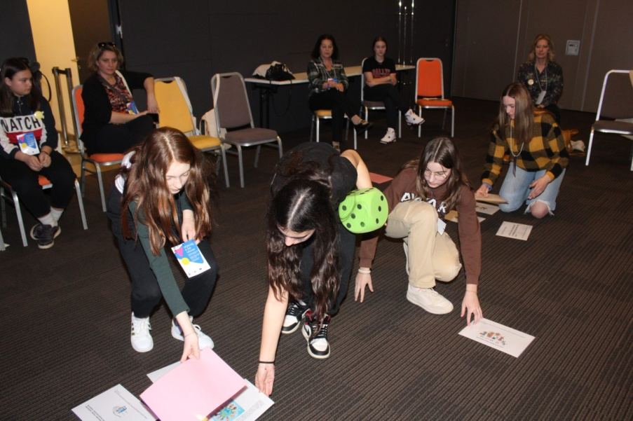

**RADIONICA POVODOM DANA ŽENA**

Dana 6. ožujka 2024. godine, u Osnovnoj školi ''Podolice'', održana je radionica povodom Dana žena. Na samom početku prisjetili smo se zašto se uopće obilježava Dan žena te kako se status žena u društvu kroz godine mijenjao. Radionica je održana u terminu od 16.00 do 17.00 sati, a dječji vijećnici su se potrudili izraditi prekrasne čestitke koje su posvetili svim djelatnicama Gradske uprave u znak velikog poštovanja i zahvalnosti. Osim prekrasnih čestitki, dječji vijećnici su imali priliku družiti se i još bolje upoznati.

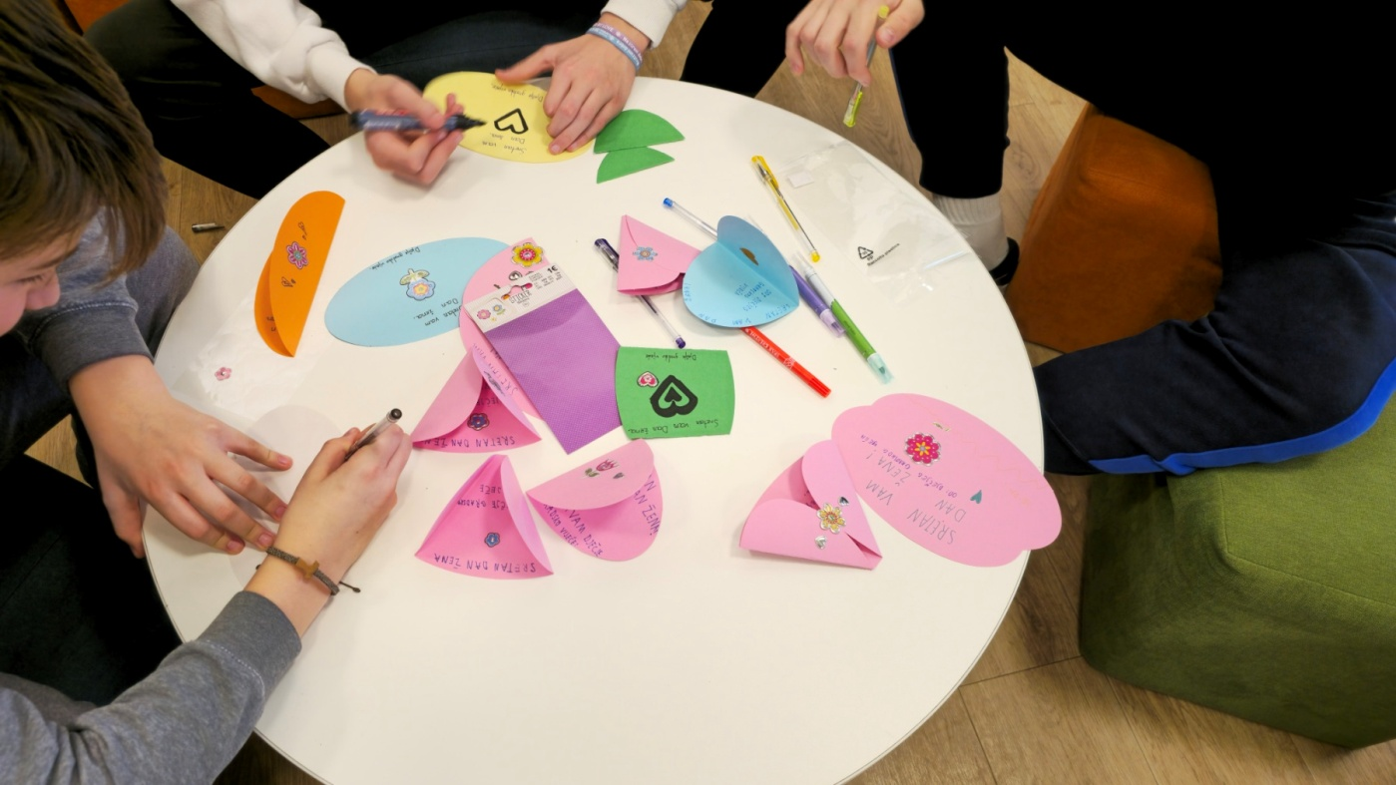

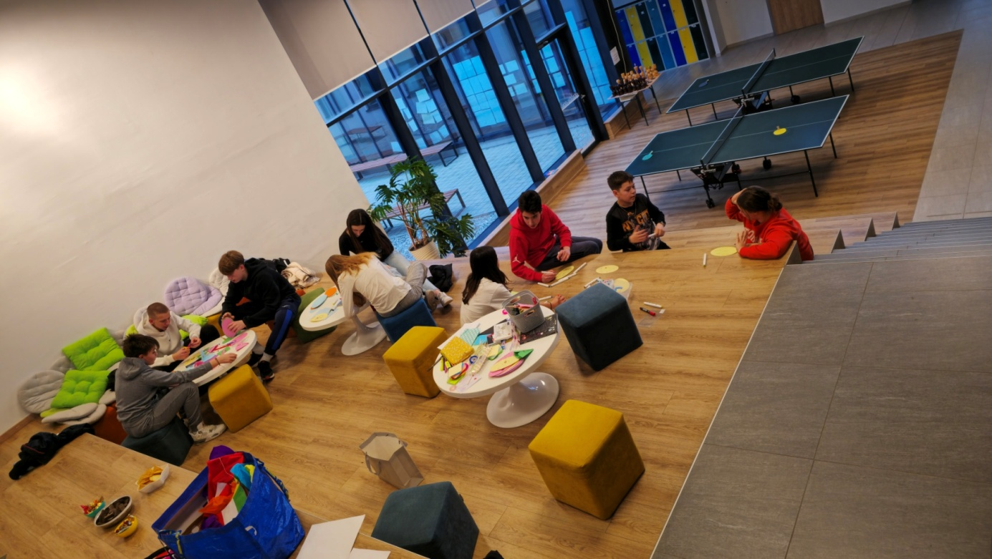

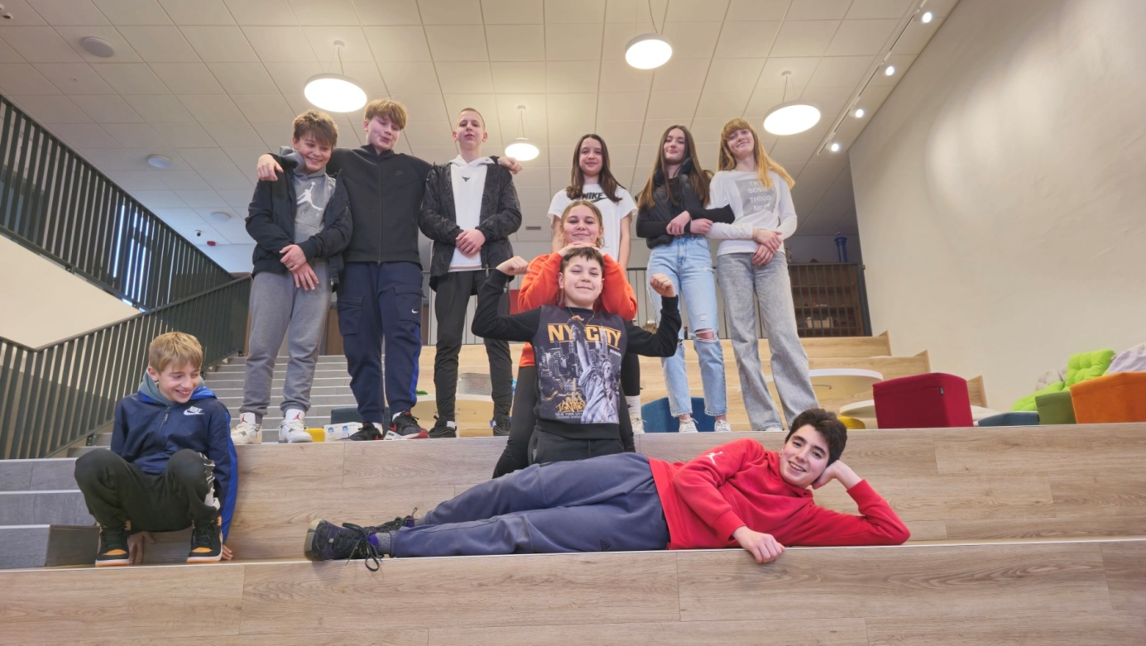

**RADIONICA SA ŠINTERICAMA (USKRSNA RADIONICA)**

Kreativne dječje ruke i mašta uz podršku odraslih mogu svijet učiniti ljepšim. Pokazalo se to na edukativno zabavnoj radionici koju su u Mačkovcu zajednički organizirali DND, Dječje gradsko vijeće i udruga Šinterice dobrog srca. Dječaci i djevojčice izradili su brojne uskrsne ukrase koji će se prodavati kako bi se namakla sredstva za hranu mačaka u njihovom skloništu. Usto, poigrali su se s mačkama željnima ljudske pažnje.

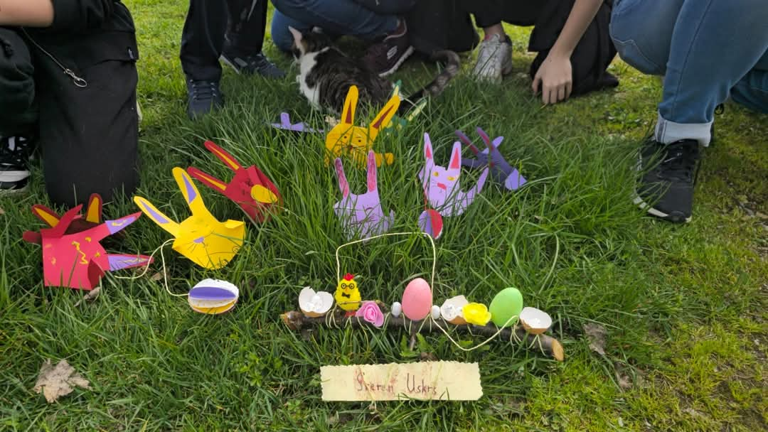

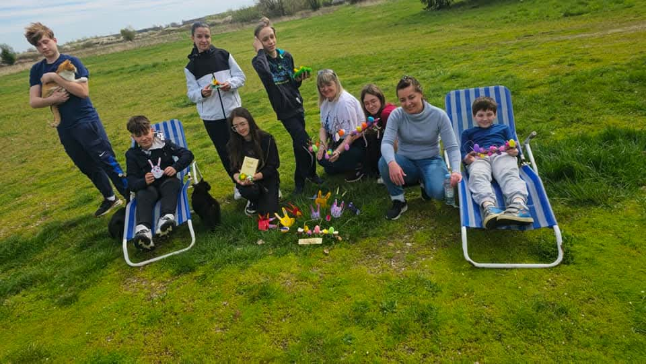

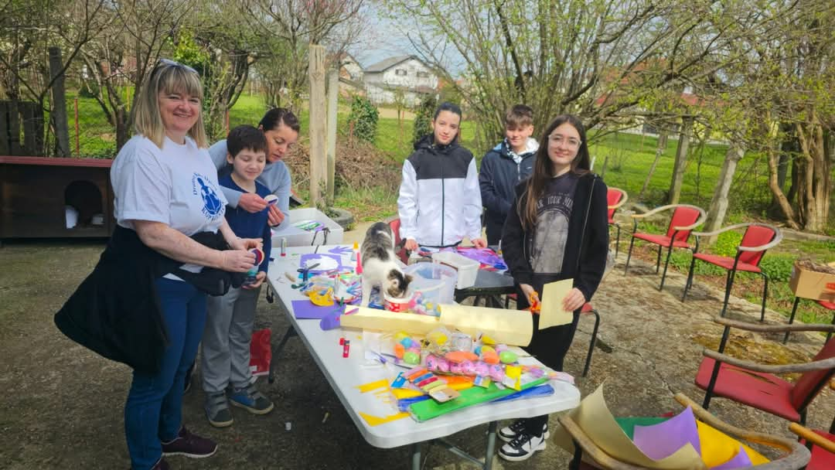

**POSJET CENTRU SVITANJE**

Dječji vijećnici su tradicionalno posjetili su korisnike Centra Svitanje kojima su uručili slatke paketiće Grada Koprivnice i prigodne čestitke koje su izradili na uskrsnoj radionici u Mačkovcu.

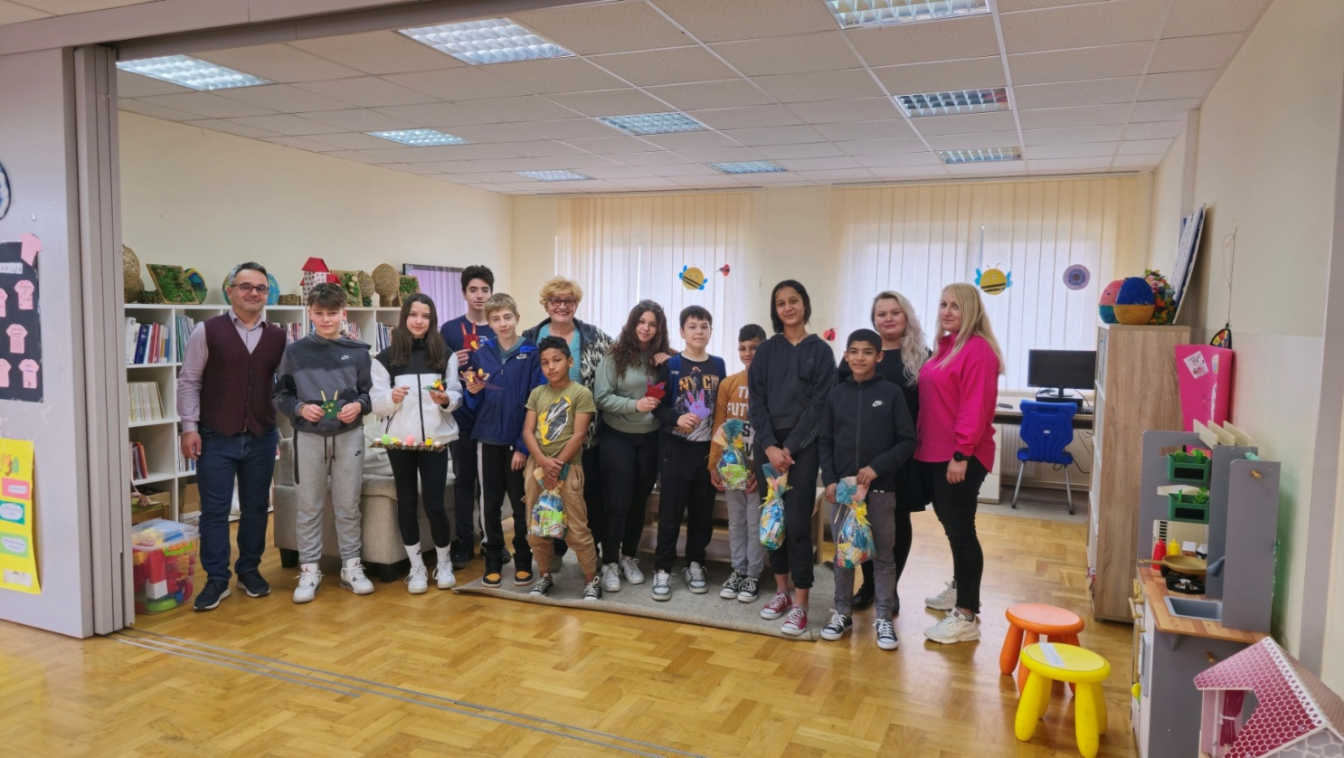

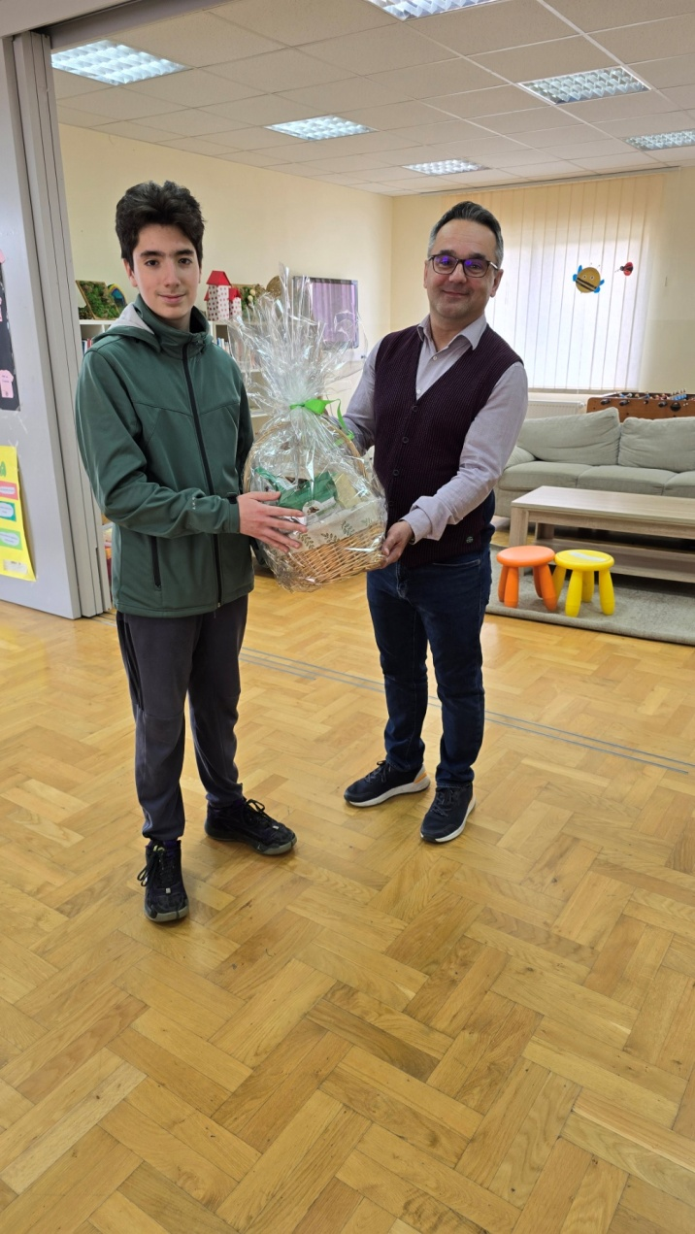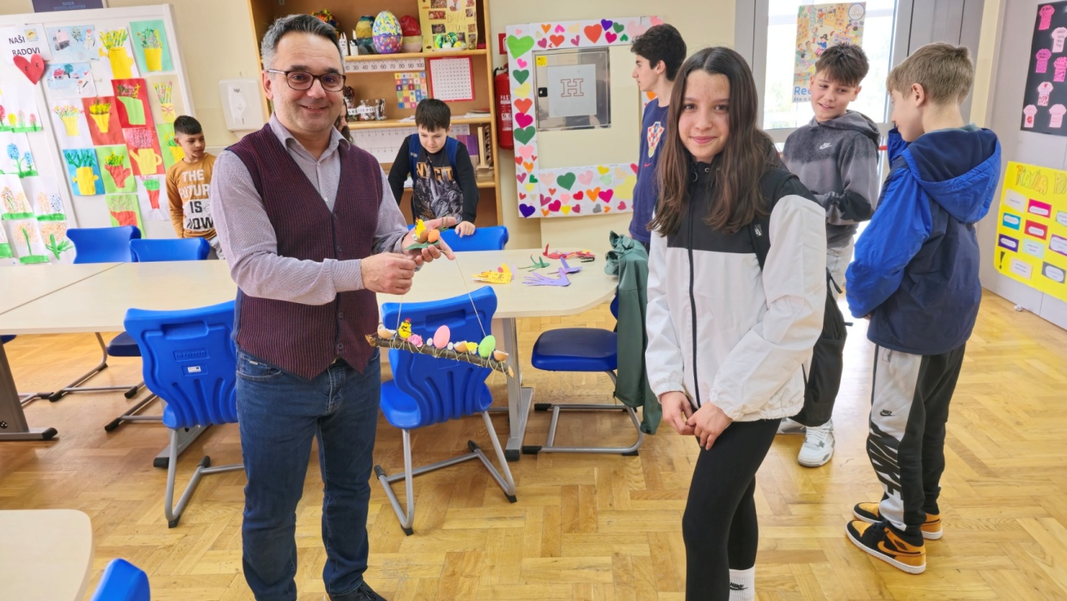

**HUMMUS FEST**

Hummus fest u koprivničkom gradskom parku okupio je mnoštvo građana koji su uživali u ovom zdravom i finom namazu. Pripremljene su brojne delicije u kojima je središnje mjesto zauzeo hummus, taj omiljeni namaz od slanutka, sezama i brojnih začina koji oduševljava nepce. Građane je častila Sana, čiji je hummus omiljen jer je napravljen isključivo od svježih sastojaka i prema izvornoj recepturi, a gurmani ga prepoznaju po punoći okusa, iznimnoj mazivosti, svježini i visokim nutritivnim vrijednostima. Ovo je treće izdanje Hummus festa koji organizira Sana, a sve pod motom Uživaj zdravo. Bilo je i edukativnog i sportskog sadržaja za cijelu obitelj. Sportske i zabavne sadržaje osmislili su Bazeni Cerine te Društvo naša djeca i Dječje gradsko vijeće, a podršku Hummus festu dao je i Grad Koprivnica. Sana unazad 9 godina obilježava Svjetski dan hummusa kroz razne sadržaje i događaje. Podsjetimo, prvi Hummus Fest u Koprivnici održan je prije dvije godine i oduševio brojne male i velike posjetitelje.

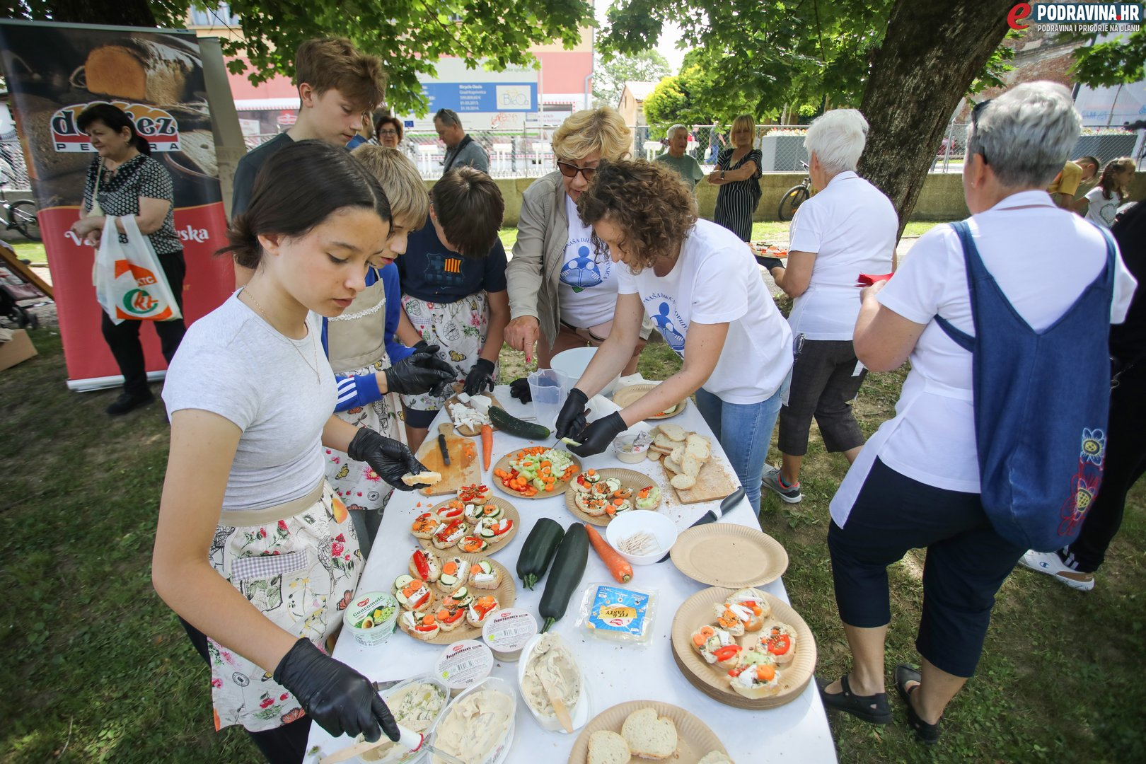

**DODJELA NAGRADA ''VELIKO SRCE KOPRIVNIČKOG DJETETA''**

Projekt je to Dječjeg gradskog vijeća Grada Koprivnice i Društva Naša djeca Koprivnica koji se provodi od 2015. godine, a dodjelom nagrada Naj dječje djelo nastoji se inspirirati djecu i njihove učitelje, stručne suradnike, ravnatelje, voditelje, roditelje i ostale važne osobe u životu djeteta u činjenju dobrih djela, osobito u vršnjačkom pomaganju, pomaganju starijim osobama, pomaganju osobama s invaliditetom i ranjivim skupinama te promicanju dječjih prava i osnaživanju dječjih sposobnosti.

Velika promjena ove godine jest da su dječji gradski vijećnici na posebnoj sjednici odabrali dobitnika glavne nagrade, a pobjednik je odabran već u prvom krugu glasovanja. Naime, u konkurenciji su bili Patricija Car iz Osnovne škole Podolice, Šimun Vidaković iz Osnovne škole Đuro Ester, Taša i Zoja iz Osnovne škole Đuro Ester, grupa učenika iz sedmog i osmog razreda Osnovne škole Đuro Ester, učenici četvrtog razreda Osnovne škole Braća Radić i učenici sedmog razreda Osnovne škole Braća Radić. Svečanost dodjele održana je u Osnovnoj školi Podolice. Djeca iz gradskih škola međusobno se kandidiraju, a do sada je nagrada bila zamišljena u obliku izleta za pobjednike. Ove godine smo promijenili način dodjele nagrada pa tako svako dijete koje sudjeluje dobije i osobnu nagradu, ali nagrada je i vaučer u iznosu od 1.000 eura te pobjednici određuju u koju će humanitarnu svrhu utrošiti tu nagradu. Riječ je o “šalji dalje” momentu dobrog djela, a ujedno se promoviraju i dobra djela naše djece. Predsjednica koprivničkog Društva Naša djeca Jadranka Lakuš istaknula je kako se nagrada dodjeljuje sedmi put. Nagrada Naj dječje djelo zaključno je dodijeljena učenicima sedmog razreda Osnovne škole Braća Radić, a učenik Gabriel Mađerić pojasnio nam je i koje su to dobro djelo učinili.

“Svaki sat razrednika sakupljali smo plastične boce te smo ih onda odnijeli u trgovinu i tako smo skupili novac za drvenu igračku koju smo poklonili Odjelu pedijatrije Opće bolnice Dr. Tomislav Bardek. Važno je biti dobar jer tako pokazujemo koliko se žrtvujemo, ali i da smo svi mi samo ljudi”,  zaključio je. Svim prijavljenim učenicima čija su dobra djela predložena za nagradu dodijeljene su pohvalnice.

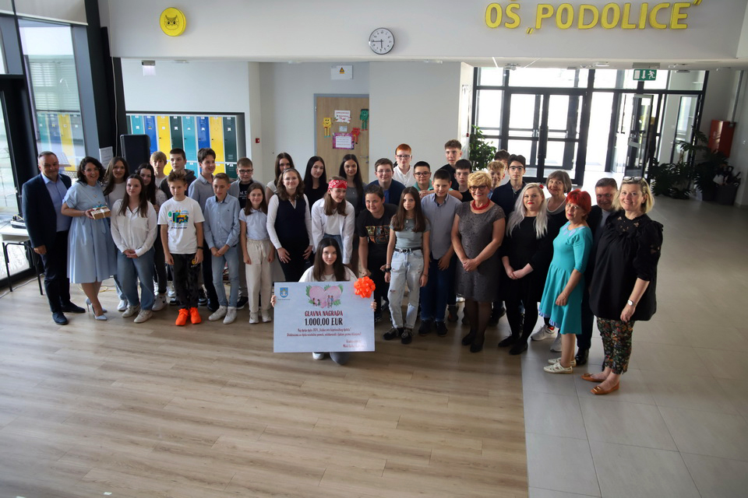

**SKLONIŠTE ZA ŽIVOTINJE ''KIRA'' (DRUŽENJE S UKRAJINCIMA)**

Dječje gradsko vijeće, Društvo naša djeca i prijatelji iz Ukrajine su posjetili sklonište za životinje ''Kira''. Donirali su hranu, družili se sa psićima, a na kraju je održana i radionica.

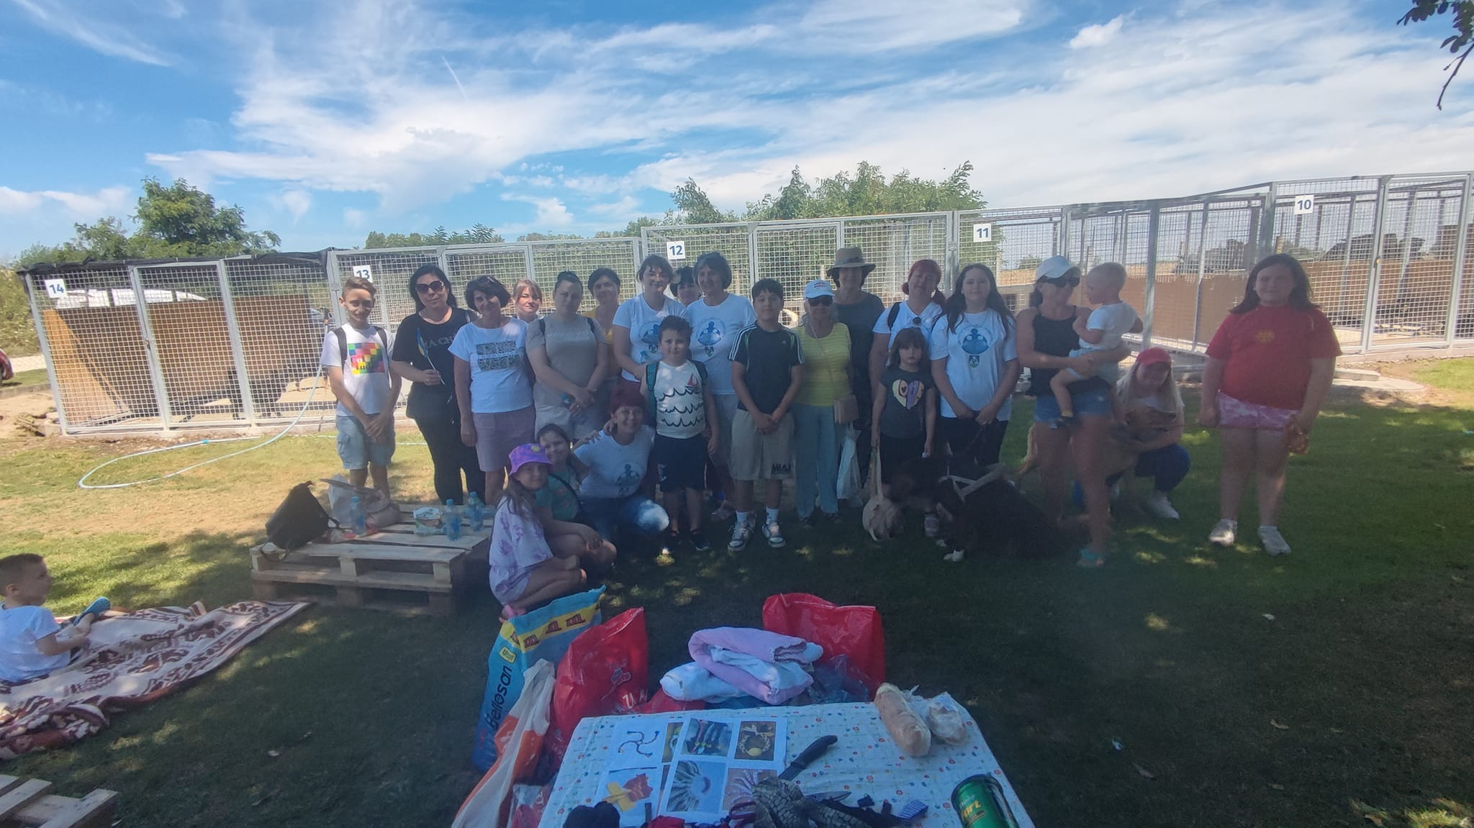

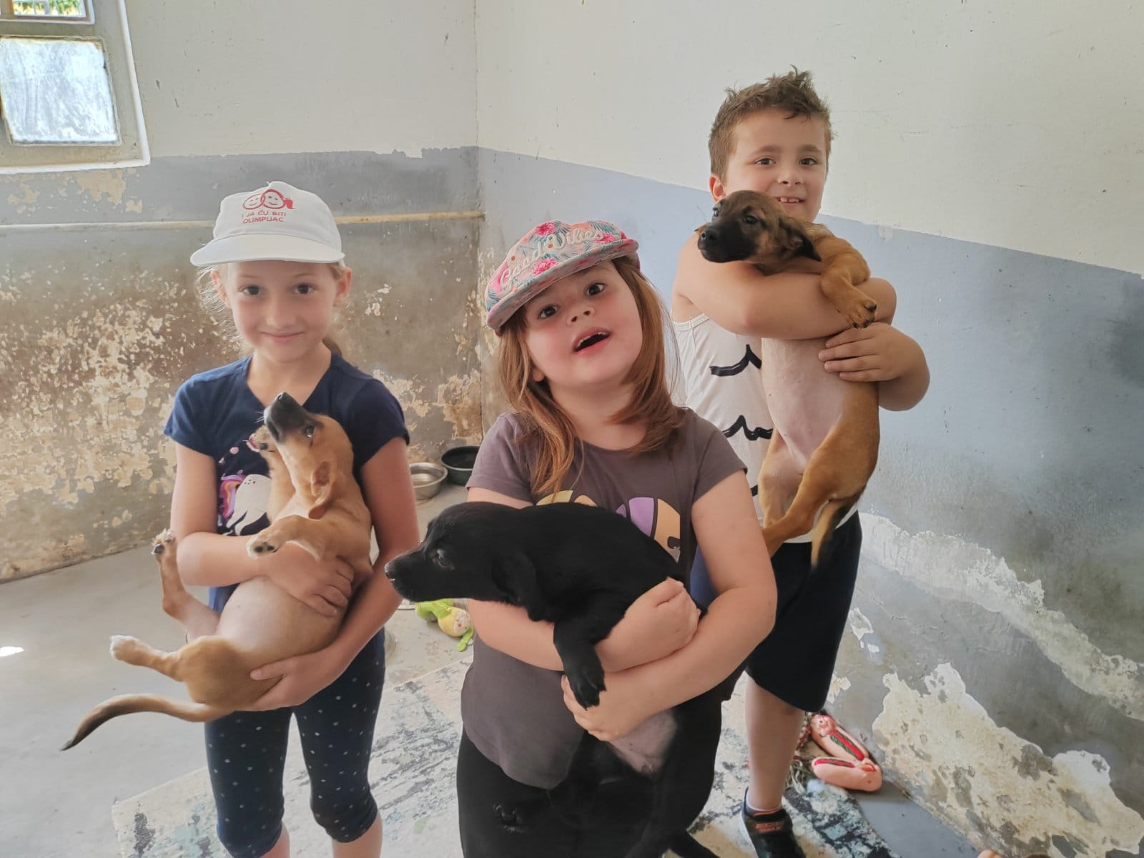

**ŠETNJA GRADOM S UKRAJINCIMA I POSJET MAČKOVCU (RADIONICA)**

Voditeljica Dječjeg gradskog vijeća je subotnje prijepodne provela u šetnji gradom s obiteljima i djecom iz Ukrajine, a posjetili su i popularni Mačkovec gdje je Društvo naša djeca održalo radionicu. Djeca su imala priliku družiti se s mačkama i izraditi igračke za njih.

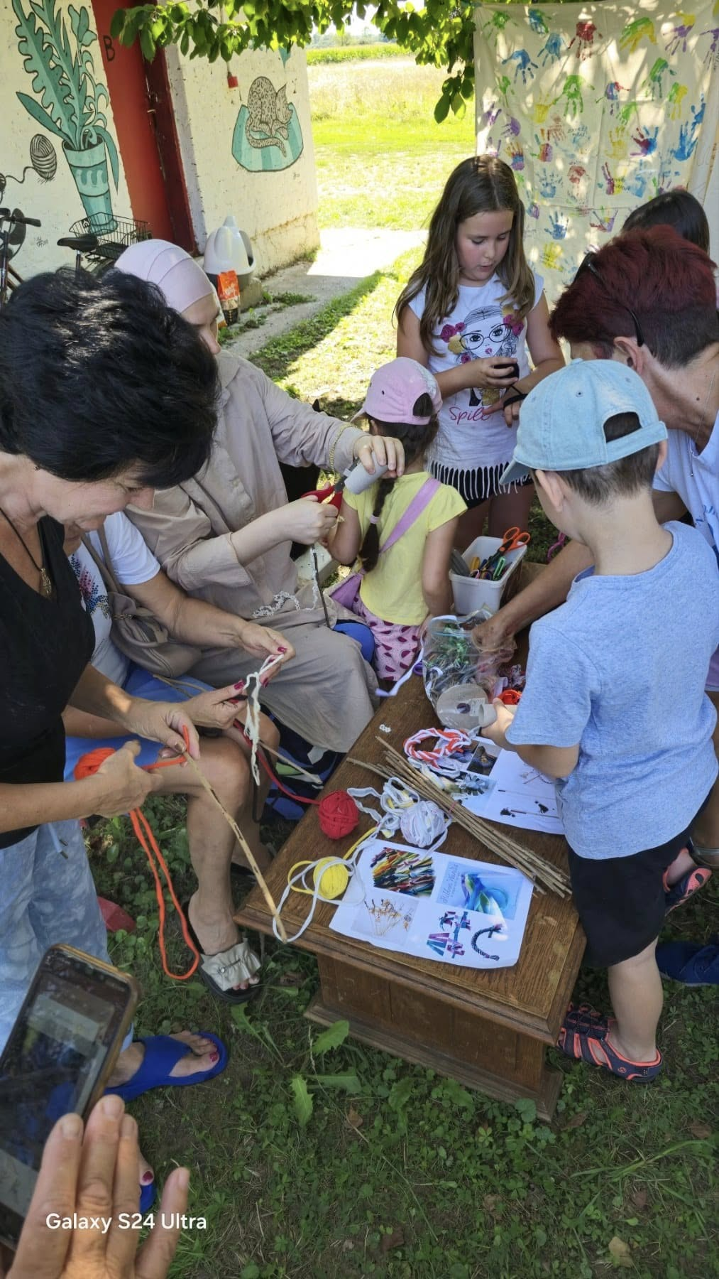

**RENESANSNI FESTIVAL**

Renesansni festival pruža odličnu zabavu za djecu, posebno u Vilinskom svijetu Društva naša djeca kojem su se pridružili i dječji vijećnici. Pričale su se priče, stvarale nove bajke, Lutkarska družina Kopriva pec, pec uz pomoć malih plesačica iz OŠ ''Braća Radić'' prikazala je predstavu Kraljevna na listu koprive, a najslađi medenjaci u obliku životinja nastali su u maloj kulinarskoj radionici.

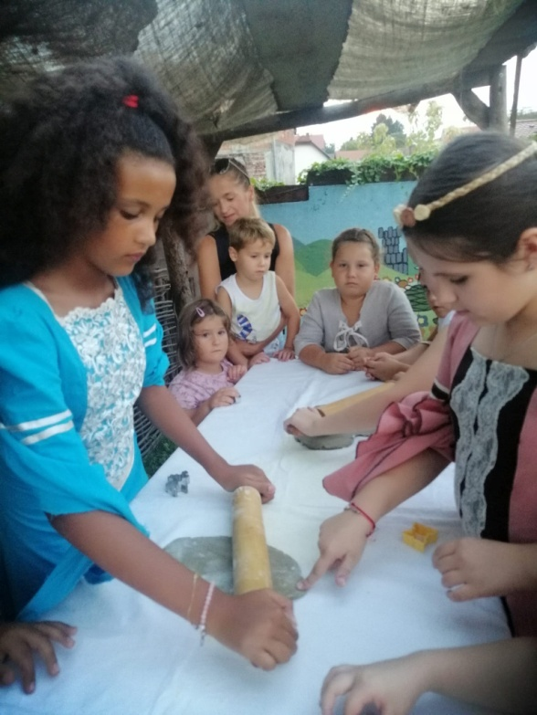

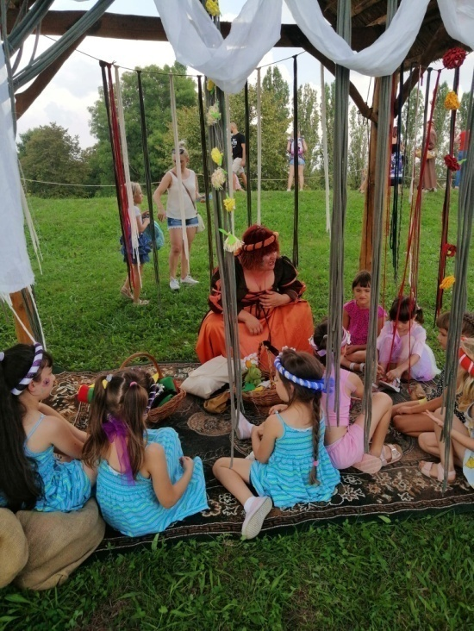

**IZLET U BAJKOVITU ŠUMU**

Predivna subota u tematskom parku Bajkovita šuma u Lopatincu Družili smo se i igrali s djecom iz Ukrajine te proveli u djelo projekt Dječjeg gradskog vijeća " Utjecaj, a ne ukras!"

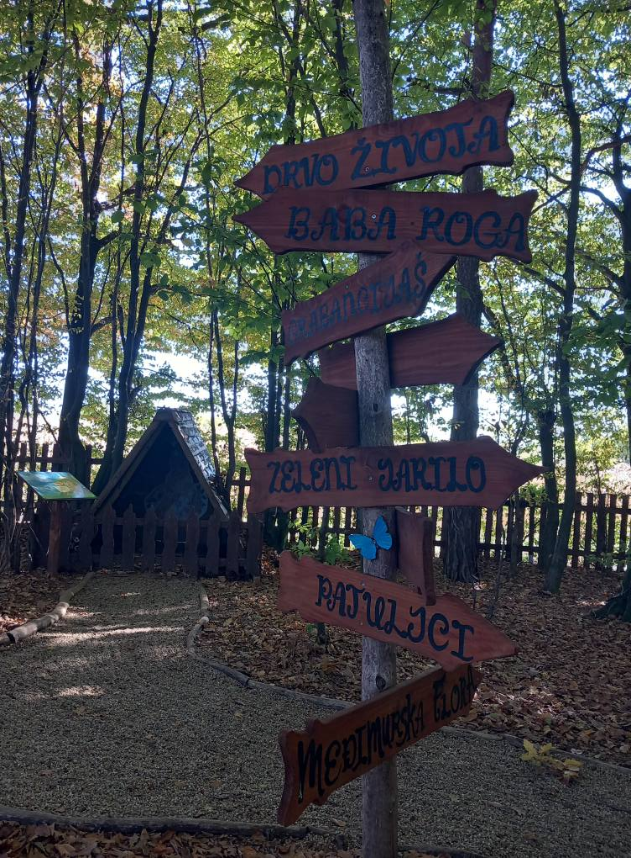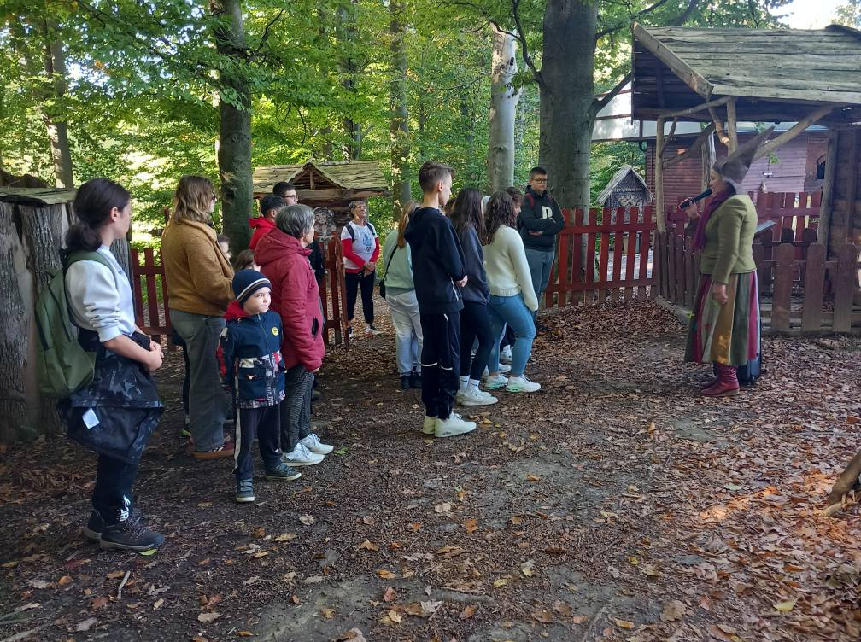

**DND OPATIJA U POSJETU KOPPRIVNICI**

Grad Koprivnica i Komunalac ugostili su članove dječjeg gradskog vijeća Grada Opatije, a domaćin ovog susreta bilo je Dječje gradsko vijeće Grada Koprivnice uz podršku volontera Društva naša djeca Koprivnica.

Predstavnici Komunalca održali su interaktivnu edukaciju o pravilnom odvajanju otpada, pri čemu su posebnu pažnju djece privukle popularne maskote Mirko Reciklirko i Mirko Kompostirko. Ovom radionicom, školarci su pokazali da već imaju solidno znanje o važnosti pravilnog zbrinjavanja otpada te su dobili korisne savjete o zaštiti okoliša. Svaki učenik dobio je dvije edukativne brošure o odvajanju otpada i kompostiranju koje će im služiti kao koristan podsjetnik na naučeno.

Nakon radionice, gosti su posjetili najveću šumu hrane u Hrvatskoj, koja je posađena  u povodu Dana planeta Zemlje, u suradnji sa Svjetskom organizacijom za zaštitu prirode (WWF), Gradom Koprivnica i Sveučilištem Sjever. Šetnjom šumom hrane, djeca su imala priliku upoznati se s permakulturnim ekosustavom, gdje zajedno rastu voće, povrće i razno korisno bilje, oponašajući prirodne procese šume.

Za kraj dana, održana je radionica u organizaciji Društva naša djeca Koprivnica, na kojoj su djeca izrađivala igračke za pse i mačke.

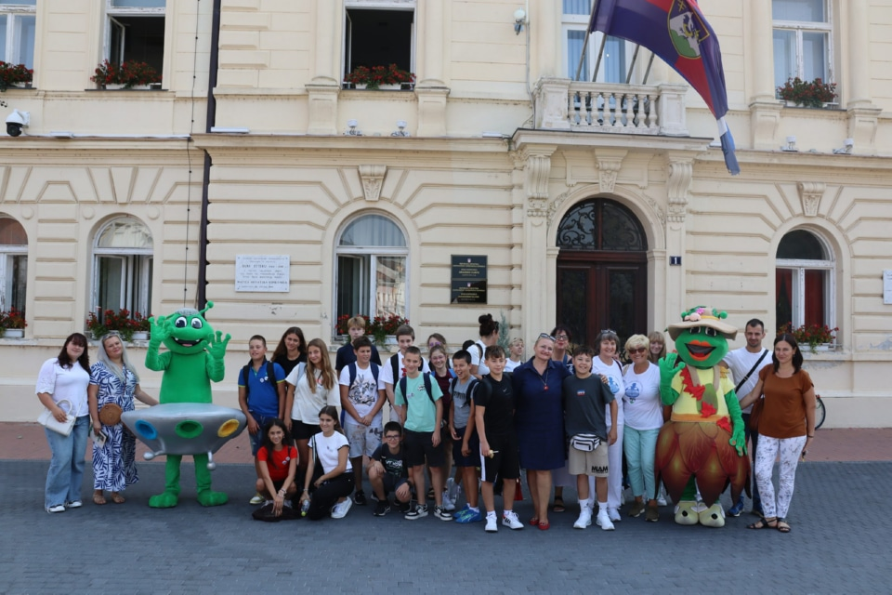

**POSLJEDNJA SJEDNICA ZA MANDATNO RAZDOBLJE 2022. – 2024.**

Dječje gradsko vijeće imenovano u mandatnom razdoblju **2022. – 2024.** održalo je svoju posljednju 5. sjednicu, dana 10. listopada 2024. godine, na kojoj su informirani dječji vijećnici o raspisivanju izbora za nove članove Dječjeg gradskog vijeća te se govorilo o iskustvima s edukacijskog izleta zajedno s djecom iz Ukrajine te o susretu DGV Opatija i Koprivnica. Gradonačelnik Grada Koprivnice je dana **16.9.2024**. godine donio Odluku o raspisivanju izbora za nove članove Dječjeg gradskog vijeća temeljem koje je voditeljica pripremila prezentaciju o Dječjem vijeću koja je prikazana učenicima svih osnovnih škola. Izbori su održani **31.10.2024.** godine u četiri osnovne škole s područja Grada Koprivnice i u Centru za odgoj, obrazovanje i rehabilitaciju Podravsko sunce. Izabrano je ukupno 20 novih dječjih gradskih vijećnika. Konstituirajuća sjednica održana je dana **2.12.2024.** godine te su na istoj, između ostalog, predstavljeni kandidati za dječjeg gradonačelnika/icu. Izabrana je dječja gradonačelnica i njezina dva zamjenika te je donesen Poslovnik o radu. Prije konstituirajuće sjednice, voditeljica DGV održala je radionicu za sve nove dječje vijećnike, a s ciljem međusobnog upoznavanja i priprema za sjednicu.

**Izradila:**

Voditeljica Dječjeg gradskog vijeća Grada Koprivnice, Sandra Sabolić